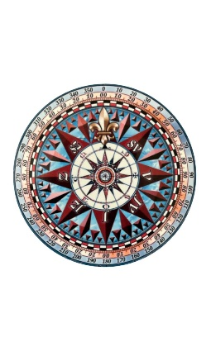
1. C TÝDENNÍ PLÁN

3.12.- 8. 12. 2023

JMÉNO: …………………………………………
JAK VIDÍM SVÉ DÍTĚ?
 | CO SE BUDEME UČIT? | JAK SE MI DAŘÍ?
ČTENÍ | Slabikář – str.18 - 23  - vyvození písmen V, v  - opakování písmen  - tvoření slov  - skládání vět | Poznám písmena V, v  A všechna ostatní písmena, která jsem se učili.  Tvořím a čtu slabiky, slova a krátké věty.  ___________________________Procvičuji čtení každý den | ______________________
PSANÍ | Písanka str. 14 - 19 | Napíšu písmeno i, u, e, l, m. Napíšu slabiky le, li, lu, mu, mi, me.  Umím správně sedět a držet tužku.  Píšu podle diktátu písmena, slabiky, slova, věty.
MATEMATIKA | - Matematika str. 46 – 47  - počítáme do 10 | Rozdělím číslo na menší.  Porovnám, sčítám i odčítám.  Zaeviduji do tabulky.  Napíšu číslici 10.
PRVOUKA | Zima - str. 26 a 28  - svátek sv. MIkuláše  - počasí v zimě  - adresa a datum narození | Znám zvyky a tradice – jak a proč slavíme sv. Mikuláše.  Popíšu roční období - zima.  Znám svou adresu a datum narození.
CHOVÁNÍ | Chování ve škole | Dodržuji pravidla chování.

